В помощь родителям подг.группы.

Воспитатель Казбекова З.В.
математика
цель:число 7,закрепление состава числа 7,дни недели.

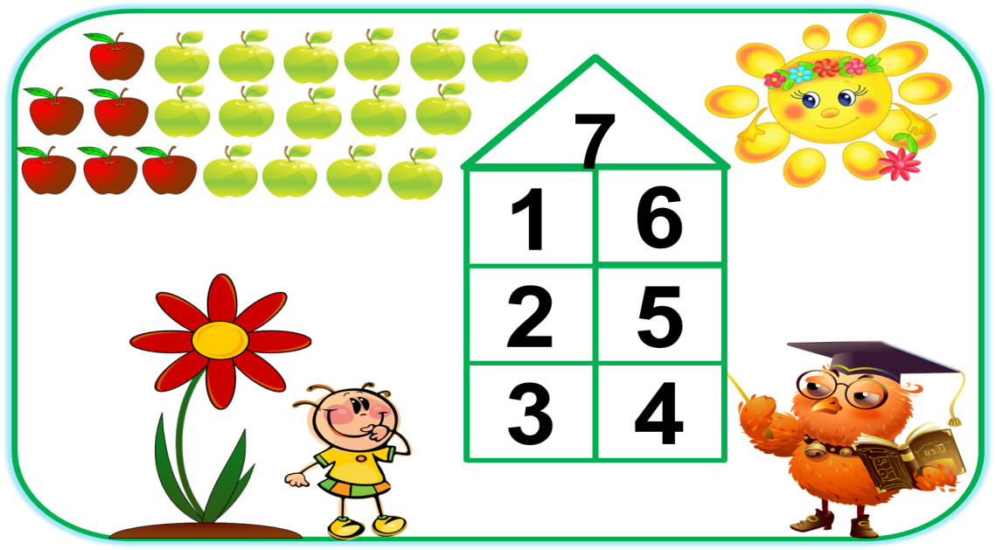

Развитие речи.
Цель:упражнять в составлении описательных высказываний вследующей последовательности:назвать объект речи,описать внешний вид,особенности 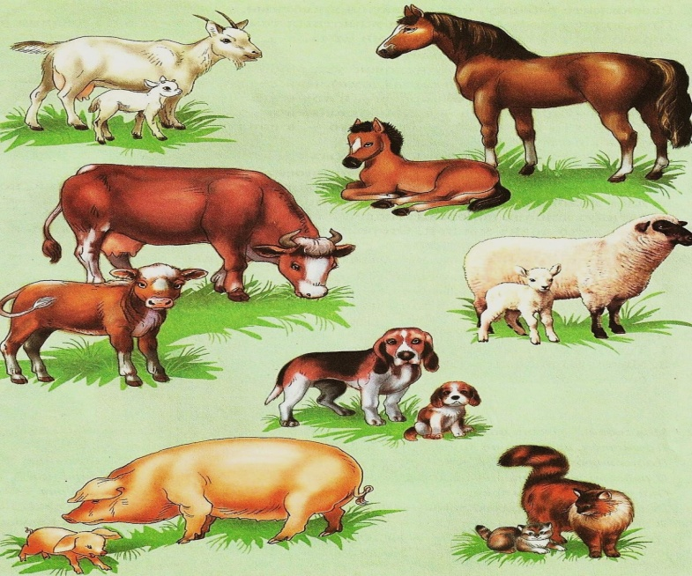жизни,повадки.
Познаю мир.
Цель:на основе имеющихся представлений дать элементарное устройство природы.Разделить объекты природы на группы:живую и 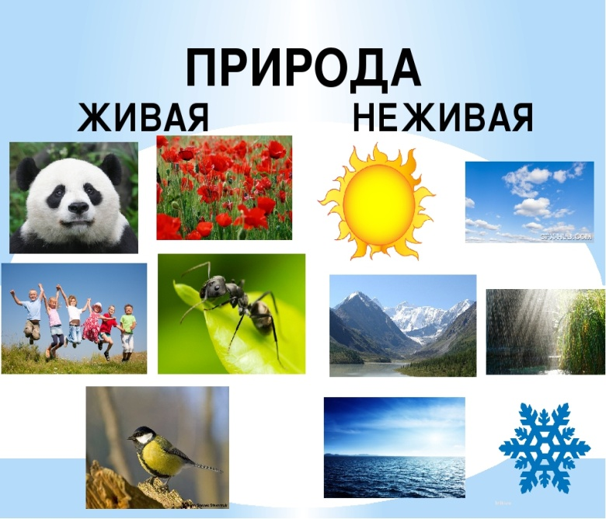неживую.

Обучение грамоте.
Цель:знакомство со звуком и буквой Т.Нарисовать предметы,названия которых начинаются на эти слоги:та,ту,ти.
ОБЖ.
Цель:различать дорожные знаки,закреплять знания о ПДД.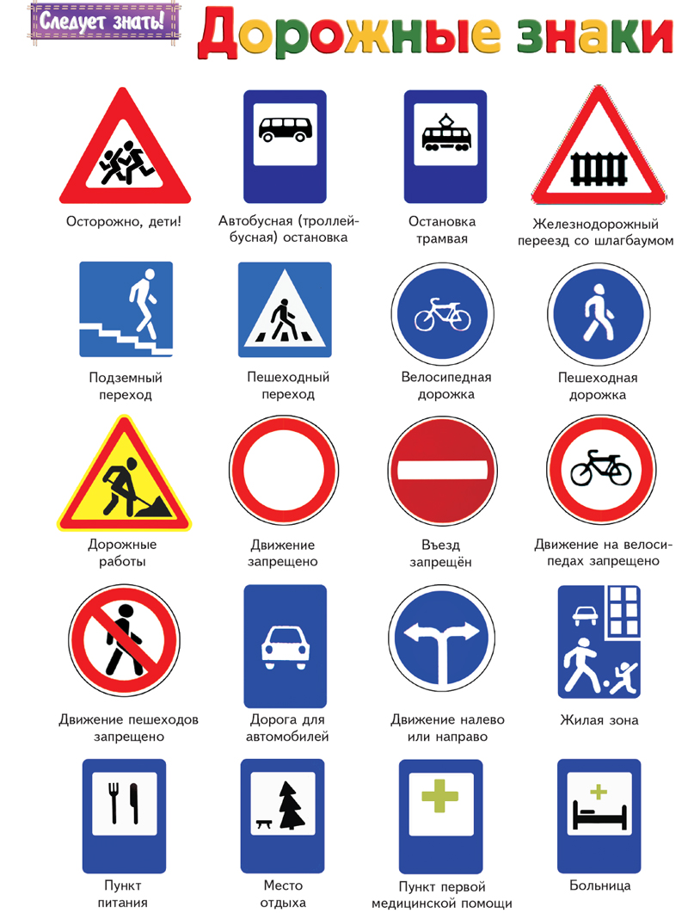

Худ.литература.К.Бальмонт «Осень».Заучивание наизусть.
Стаи птиц улетают прочь за синее море.
Все деревья блистают в разноцветном уборе.
Солнце реже смеется,нет в цветах благовонья.
Скоро осень проснется и заплачет спросонья.

